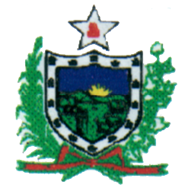Y7

ESTADO DA PARAIBA
CÂMARA MUNICIPAL DE MONTE HOREBE

CASA JOSÉ DIAS GUARITA

PLENÁRIO TEODOMIRO DIAS DE SOUSA

C.N.P.J. 02.348.066/0001-00

REQUERIMENTO Nº 023/2021 Em, 17 de setembro de 2021.

O Vereador EDGLEY CARDOSO FERREIRA, da bancada do MDB, com assento na Câmara Municipal de Monte Horebe, Estado da Paraíba, VEM, respeitosamente a presença de seus colegas vereadores e concomitantemente a superior presença do Excelentíssimo Senhor Presidente deste Poder, que seja posta na ordem do dia e em Plenário para análise e posterior votação, o requerimento que se segue:

Reivindica do Poder Executivo, através do seu titular a Senhor Prefeito Marcos Eron Nogueira, que seja colocada o nome de Mestre Ercílio Alves, na estrada que liga a cidade de Monte Horebe/PB ao Anaua distrito de Mauriti.

JUSTIFICATIVA

Na sua justificativa a Edil do MDB argumenta que a presente solicitação se faz necessário para homenagear esta ilustre pessoa que contribuiu bastante com nossa cidade, portanto é uma pessoa bastante popular e conhecida em toda a cidade, portanto é mais que merecida horaria.

Sala das Sessões da Câmara Municipal de Monte Horebe, Estado da Paraíba, em 17 de setembro de 2021.

_______________________________________

Edgley Cardoso Ferreira

Vereador Requerente

